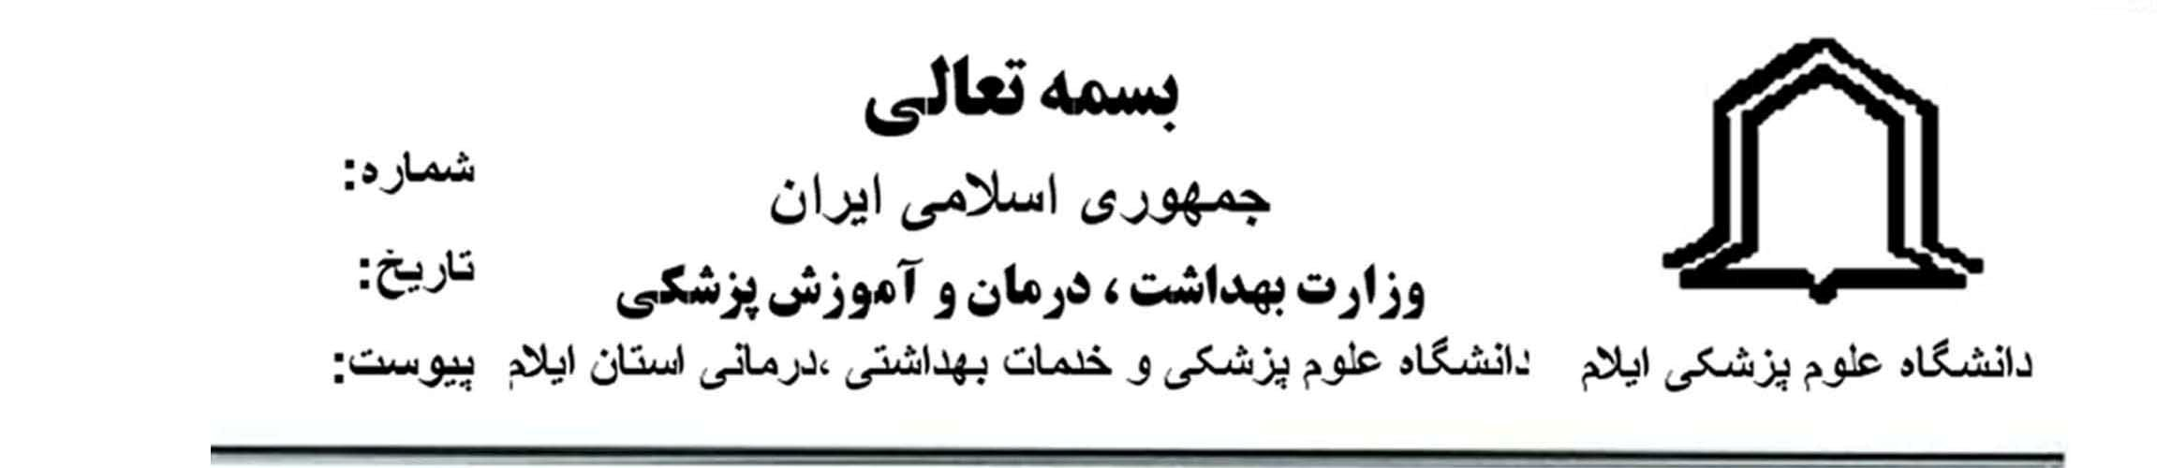
15659/95/40/22
22/9/1395

مسئول محترم EDO دانشكده پزشكي
مسئول محترم EDO دانشكده دندانپزشكي
مسئول محترم EDO دانشكده پيراپزشكي
مسئول محترم EDO دانشكده بهداشت
ارائه پيشنهادات در خصوص برنامه هاي ميان رشته اي
با سلام
احتراماً به استحضار می رساند که در راستای طرح تحول آموزش، کارگروهی با عنوان "توسعه برنامه های میان رشته ای" در دانشکده پرستاری ومامایی تشکیل شده است. از طرف مسئول این کارگروه از شما دعوت به عمل می آید که به عنوان رابط میان این کارگروه و دانشکده خود، ما را از نظرات و پیشنهادات مدیران و اعضای گروه آن دانشکده مطلع نمایید. خواهشمند است که به دلیل کمبود وقت و برنامه زمانبندی شده جهت تشکیل جلسات کارگروه، طی پنج روز کاری آینده در قالب نامه ای به خانم دکتر شوهانی مسئول کارگروه و مدیرگروه رشته پرستاری، ایشان را از پیشنهادات مطرح شده در دانشکده خود مطلع سازید.

ملوك جعفرپور
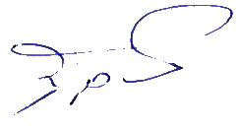
معاون آموزشي و پژوهشي دانشكده پرستاري و مامائي
رونوشت :
- خانم سارا محمدنژاد-مسئول EDO دانشكده پرستاري و مامايي- خانم مهناز شفيعيان-

